|  |  |
| --- | --- |
| 图书分类号： |  |
| 密 级： |  |

毕业设计

|  |
| --- |
| 逍遥大药房管理系统 |
|  |

学生姓名

学 号

指导教师

所在学院

专业名称

班 级

摘要

伴随着全球信息化发展，行行业业都与计算机技术相衔接，计算机技术普遍运用于药房管理行业。实施计算机系统来管理可以降低逍遥大药房管理成本，使整个逍遥大药房行业的发展有显著提升。

本论文主要面向逍遥大药房管理中出现的一些常见问题，将其与计算机管理系统结合起来。通过这个系统，管理员可以更加方便的管理逍遥大药房信息；可以清楚的了解逍遥大药房信息管理情况；以管理员登录系统，通过首页，个人中心，用户管理，保健品分类管理，药品分类管理，药品信息管理，疫情常识管理，保健品管理，系统管理，订单管理等功能模板，可以有效的分配各用户的权限。逍遥大药房管理系统在逍遥大药房管理中的应用，可以很大程度上提高管理水平，获得更好的经济效益。

该系统基于B/S即所谓浏览器/服务器模式，应用java技术，选择MySQL作为后台数据库。系统主要包括首页，个人中心，用户管理，保健品分类管理，药品分类管理，药品信息管理，疫情常识管理，保健品管理，系统管理，订单管理等功能模块。但是，这套系统实现的功能只是整个逍遥大药房管理系统中的一部分，系统中还存在一些不及之处，需要继续的创新，使其完美。

**关键词：**逍遥大药房管理；java技术；B/S；数据库；mysql；

**Abstract**

With the development of global information technology, the industry is connected with computer technology, and computer technology is widely used in the big pharmacy management industry.The implementation of computer system to management can reduce the management cost of Xiaoyao pharmacy, and make the development of the whole Xiaoyao pharmacy industry significantly improved.

This paper mainly faces some common problems in the management system, which combines it with the computer management system.Through this system, the administrator can manage the information more conveniently; can clearly understand the information management; through the homepage, personal center, user management, health care classification management, drug classification management, drug information management, epidemic knowledge management, health care management, system management, order management and so on.The application of the management system in the management of Xiaoyao big pharmacy can greatly improve the management level and obtain better economic benefits.

The system is based on B / S, the so-called browser / server mode, applies java technology, and selects MySQL as the background database.The system mainly includes home page, personal center, user management, health care product classification management, drug classification management, drug information management, epidemic knowledge management, health care products management, system management, order management and other functional modules.However, the function of this system is only a part of the whole free free pharmacy management system, there are still some shortcomings in the system, need to continue to innovate, to make it perfect.

**Key words:** Xiaoyao big pharmacy management; java technology; B / S; database; mysql;

目录

1绪论 3

1.1 研究的背景及意义 3

1.2 本课题研究现状 3

1.3 研究的内容及技术路线 4

1.3.1研究内容 4

1.3.2技术路线 4

2相关技术概述 5

2.1 Java语言简介 5

2.2 SpringBoot框架 6

2.3 B/S架构 6

2.4 MySQL介绍 6

3 需求分析 8

3.1系统性能需求分析 8

3.2 系统功能分析 8

3.3系统流程分析 9

3.3.1操作流程 9

3.3.2个人中心管理流程 10

3.3.3 用户管理的流程 10

4 系统及数据库设计 11

4.1 系统设计 11

4.1.1系统的整体结构设计 11

4.1.2系统模块设计 11

4.1.3数据库设计 12

5系统的实现 22

5.1系统功能模块 22

5.2 管理员功能模块 24

6 系统测试 29

6.1 功能测试 29

6.2 维护测试 29

6.3 性能测试 30

6.4系统评价 31

6.5 测试结果分析 31

结论 32

致谢 33

参考文献 34

# 1绪论

## 1.1 研究的背景及意义

随着社会的迅速发展和药房行业竞争的日益激烈，传统的人工管理方式已经不足以满足逍遥大药房管理者的需求，在计算机科学日益成熟的今天，逍遥大药房管理者已经意识到利用计算机对逍遥大药房管理的重要性。使用计算机来管理逍遥大药房会更加便捷，所以研发一个合适的逍遥大药房管理系统是必要的。按照逍遥大药房管理行业的特征和实际情况，逍遥大药房管理系统应该突显后台管理，注重数据分析等功能，努力为管理者提供有效的管理方式。通过逍遥大药房管理系统，来描述如何制作一个能够科学管理逍遥大药房的系统。

## 1.2 本课题研究现状

现今，越来越多的人乐于选择一项合适的管理方案，但是普通用户往往受到管理经验地限制，这时大药房管理系统的崛起，大量逍遥大药房管理系统制度进入人们生活，而逍遥大药房管理系统制度无疑是逍遥大药房管理的最好制度，在这样成功的管理模式背景下，随着逍遥大药房信息的增多，逍遥大药房的管理成为了一个难题。高效便捷地管理逍遥大药房管理系统成为了转变管理模式，与时代兼容的当务之急。

逍遥大药房管理系统，为管理员随时随地查看逍遥大药房管理提供了便捷的方法，更重要的是大大的简化了管理员管理逍遥大药房信息的方式方法。相比于传统的系统信息管理方法，这样的电子信息管理更为简洁方便，在逍遥大药房管理系统维护信息反馈和处理信息意见方面也有得天独厚的优势。

逍遥大药房管理系统能做到的不仅是大大简化管理员的信息管理工作，更能在数字化的平面网络上及时掌握了解各类逍遥大药房的库存信息，而这个系统在带给全新信息管理统计和分类的同时，还成为日后制定管理思路的重要数据参考。过程永远比结果重要。毕业设计是大学生活中最为浓墨重彩的一笔，在这个过程中不仅学到更为全面的书本和实践知识，更让我感受到了浓浓的同窗之情及师生情。这个系统成为系统管理者最不可或缺的内容。尽管目前有大部分已经将逍遥大药房管理系统投入使用，但是人们对于系统要求也变得越来越高，大部分系统已经能完美处理各类信息，但是为了更好地契合逍遥大药房管理思路，不同用户有不同的要求，个性化也是管理系统十分重要的一点。随着逍遥大药房管理系统规模的不断扩大，信息共享也成一种趋势。逍遥大药房管理系统的发展也证明了系统管理在不断发展进步，各种理念也越来越先进，对各方面的要求也变得越来越高，逍遥大药房管理系统完全可以在进入页面时发布各类信息进行推荐交流。

## 1.3 研究的内容及技术路线

### 1.3.1研究内容

逍遥大药房管理系统的需求和管理上的不断提升，逍遥大药房管理的潜力将无限扩大，逍遥大药房管理系统在现代社会上被广泛关注，本系统对此进行总体分析，将逍遥大药房信息管理的发展提供参考。逍遥大药房管理系统对逍遥大药房管理方面有着明显的带动效应，尤其对管理者的帮助更大。

本系统主要包括管理员和用户两个用户角色；主要包括：首页，个人中心，用户管理，保健品分类管理，药品分类管理，药品信息管理，疫情常识管理，保健品管理，系统管理，订单管理等功能的管理系统。

### 1.3.2技术路线

本课题采用文献法,案例分析法,调查法等研究方法。采用调查法，实地调查具体对逍遥大药房在管理方面的需求，熟悉业务流程；采用文献法，查找相关文献，借鉴相关研究成果，学习相关技术；并采用案例分析法，通过了解目前市场上已有的相关管理系统的功能，了解其优点和缺点，再根据这些设计出更完善的逍遥大药房管理系统。 本课题研究过程如下：

1.进行系统的可行性分析和研究。

2.各个模块和数据库的分析和研究。

3.对系统进行详细设计。

4.构建数据库。

5.编写代码并实现各模块功能。

6.测试系统。

# 2相关技术概述

本系统使用java编程语言，ssm框架和b/S模式，使用mysql数据库管理数据。

## 2.1 Java语言简介

Java是由SUN公司推出，该公司于2010年被oracle公司收购。Java本是印度尼西亚的一个叫做爪洼岛的英文名称，也因此得来java是一杯正冒着热气咖啡的标识。Java语言在移动互联网的大背景下具备了显著的优势和广阔的前景，它是面向对象的，分布式的，动态的，具有平台无关性、安全性、健壮性。Java语言的基本语句语法和C++一样，但是它面向对象的技术更加彻底，因为Java要求将所有的内容都必须封装成类，把类作为程序的基本单位。由于不允许类外有变量、方法。 Java语言的分布式体现在数据分布和操作分布，它是面向网络的语言，可以处理TCP/IP协议，它也支持客户机/服务器的计算模式。Java语言的动态性是指类在运行时是动态安装的，使得Java可以动态的维护程序。Java不支持指针，对内存访问的所有操作都是通过对象实例化实现的，这样就避免了指针操作中易产生的错误，同时也预防了病毒对系统的破坏和威胁。

Java语言的编程风格与C语言非常接近，它继承了C++面向对象技术的核心，它面世之后发展迅速，非常流行，对高级C语言形成了很大的冲击。业内人士称之为“一次编译、到处执行”。当然java也有缺点，在每次执行编译后，字节码都需要消耗一定的时间，在某些程度上降低了性能。但是这并不影响java成为此次设计语言的选择。Java语言简单易学，使用它的编程时间短，功能性强，开发者学习起来更简便、更快。Java的主要特性有以下几个：

1.面向对象

面向对象有四个特点：封装、继承、多态、抽象。抽象是指忽略一个问题中的次要部分，关注主要部分。多态是指对同一种消息做出的不同反应。继承是指在原有的父类方法基础上增加自己独有的方法，而不改变原来父类。

2.平台无关性

Java编译出来的是字节码，直接由虚拟机执行。在任何平台上，只要有Java虚拟机，Java代码都能运行。

3.可靠性和安全性

Java对内存的访问都必须通过对象的实例变量来实现，避免了指针中出现的错误。

4.多线程

Java提供了多线程功能，利用编程实现同一时间同时工作的功能。

## 2.2 SpringBoot框架

SpringBoot是一个全新开源的轻量级框架。基于Spring4.0设计，其不仅继承了Spring框架原来有的优秀特性，而且还通过简化配置文件来进一步简化了Spring应用的整个搭建以及开发过程。另外在原本的Spring中由于随着项目的扩大导入的jar包数量越来越大，随之出现了jar包版本之间的兼容性问题，而此时SpringBoot通过集成大量的框架使得依赖包的版本冲突，以及引用的不稳定性问题得到了很好的解决。

SpringBoot可以看做是Spring的加强版本，但实质上都是Spring的相关技术，有了这些优秀的开源框架，程序员在开发过程中将事半功倍。

## 2.3 B/S架构

随着软件系统的不断改进和升级，B/S结构产品更为方便的特征体现地十分明显。对于一个中等偏大的公司来说，如果系统管理员每天要在很多台电脑之间来回查看，不断奔走，那么效率和工作量就会变得很低，但是如果使用了B/S结构，那么管理员只要对服务器进行管理就够了。

B/S结构最大的优点它不需要安装任何的软件，它所有的客户端就只是浏览器，所以只要有一台电脑并且可以上网就可以解决所有问题，客户端可以完全地不用管理员维护。无论使用系统的使用者是什么样的规模，也不管分支有多么的庞大，都不会对维护和升级的工作量造成影响，所有的维护和升级只需要操作服务器。随着B/S结构的不断发展，使用的人也不断增加，从而带动了AJAX技术的发展，和B/S结构一样，它也能在客户端上处理程序，这便缓解了服务器的负担，提高了交互性，而且实现了局部实时刷新。

## 2.4 MySQL介绍

在软件项目，通过经营性数据的数据库，可以保证其安全，独立和数据一致，访问数据的系统来提供，所以有效减少时间程序员开发应用程序。

MySQL可以支持多线程，可以方便使用系统的资源，提高运行的速度。并提供odbc,jdbc和tcp/ ip，以各种形式连接到MySQL; 功能方面表现欠缺，规模小，但对于这个系统就足够了。

因为MySQL是源代码对外开放的，所以任何人都可以通过相应的方法下载，并根据个性化需求进行修改。 由于MySQL的速度，可靠性和适应性，MySQL受到重视。

MySQL虽然功能可能不是很强大，但由于其开源，广泛传播，导致很多人都意识到这个数据库。

# 3 需求分析

## 3.1系统性能需求分析

对系统性能进行分析，可对系统反应度,界面一目了然,储存能性和系统稳定性进行分析；

系统反应度：同时上万人在线时反应时间应该在两三秒以内。

界面一目了然：系统的主界面要求简单，清晰，对要求操作简单，用户操作起来容易上手；

储存性能高：逍遥大药房管理系统中需要存储的信息有很多，所以对系统的存储量要求很高，因此数据库就应该很强大，才能保证系统信息可以安全又稳定的进行存储；

系统稳定性：对系统运行时要稳定，界面清楚,字体清晰等。

## 3.2 系统功能分析

系统用户角色可分为两种权限：管理员和用户。管理员可以执行所有的操作，管理员可以对用户进行信息编辑，同时可对系统应该具备的功能进行分析。可以对首页，个人中心，用户管理，保健品分类管理，药品分类管理，药品信息管理，疫情常识管理，保健品管理，系统管理，订单管理等功能进行操作。管理员用例图如图3-1所示。



图3-1管理员用例图

用户进入系统后能对首页，药品信息，疫情常识，保健品，系统公告，个人中心，购物车等功能进行操作。用户用例图如图3-2所示。



图3-2用户用例图

## 3.3系统流程分析

### 3.3.1操作流程

系统登录流程图，如图所示：

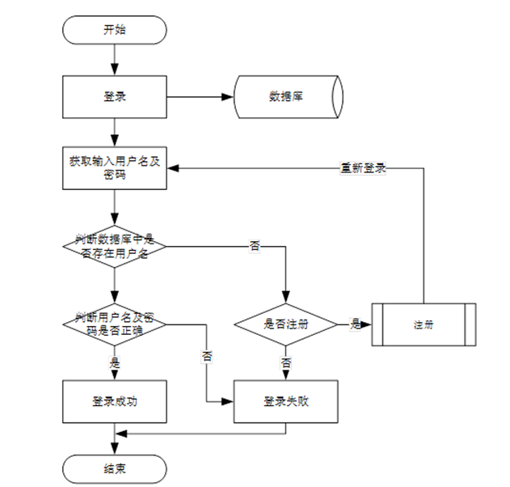

图3-3登录流程图

### 3.3.2个人中心管理流程



图3-4个人中心管理流程

### 3.3.3 用户管理的流程



图3-5用户管理流程

# 4 系统及数据库设计

## 4.1 系统设计

### 4.1.1系统的整体结构设计

按照需求分析的要求我对本逍遥大药房管理系统主要进行了模块设计，分为用户模块和管理员模块。如图4-1所示。



图4-1系统结构图

### 4.1.2系统模块设计

系统分为管理员功能模块,用户功能模块。

用户登录系统，可以实现首页，药品信息，疫情常识，保健品，系统公告，个人中心，购物车等内容进行操作；

管理员功能模块为管理员操作界面，主要包括首页，个人中心，用户管理，保健品分类管理，药品分类管理，药品信息管理，疫情常识管理，保健品管理，系统管理，订单管理等功能；

系统整体功能如下图4-2所示。



图4-2系统总体功能模块

### 4.1.3数据库设计

（1）根据用户需求，确定数据库信息进行保存

对用户的需求分析是数据库设计的第一阶段，用户的需求调研，熟悉药房运作流程，系统要求，这些都是以概念模型为基础的。

（2）设计数据的概念模型

概念模型与数据建模用户的观点一致，用于信息世界的建模工具。通过E-R图可以清楚地描述系统涉及到的实体之间的相互关系。

用户管理实体图如图4-3所示：



图4-3用户管理实体图

药品信息管理实体图如图4-4所示：



图4-4药品信息管理实体图

（3）数据库逻辑结构分析

数据库概念结构设计后，可以将数据库概念转化成实际意义上的数据库模型，这是一种数据库的逻辑结构，就是将概念结构与支持数据库管理系统的模型相符合。具体的表设计如下所示：

表4-1：配置文件

|  |  |  |  |  |  |
| --- | --- | --- | --- | --- | --- |
| 字段名称 | 类型 | 长度 | 字段说明 | 主键 | 默认值 |
| id | bigint |  | 主键 | 主键 |  |
| name | varchar | 100 | 配置参数名称 |  |  |
| value | varchar | 100 | 配置参数值 |  |  |

表4-2：购物车表

|  |  |  |  |  |  |
| --- | --- | --- | --- | --- | --- |
| 字段名称 | 类型 | 长度 | 字段说明 | 主键 | 默认值 |
| id | bigint |  | 主键 | 主键 |  |
| addtime | timestamp |  | 创建时间 |  | CURRENT_TIMESTAMP |
| tablename | varchar | 200 | 商品表名 |  | baojianpin |
| userid | bigint |  | 用户id |  |  |
| goodid | bigint |  | 商品id |  |  |
| goodname | varchar | 200 | 商品名称 |  |  |
| picture | varchar | 200 | 图片 |  |  |
| buynumber | int |  | 购买数量 |  |  |
| price | float |  | 单价 |  |  |
| discountprice | float |  | 会员价 |  |  |

表4-3：药品分类

|  |  |  |  |  |  |
| --- | --- | --- | --- | --- | --- |
| 字段名称 | 类型 | 长度 | 字段说明 | 主键 | 默认值 |
| id | bigint |  | 主键 | 主键 |  |
| addtime | timestamp |  | 创建时间 |  | CURRENT_TIMESTAMP |
| yaopinfenlei | varchar | 200 | 药品分类 |  |  |

表4-4：保健品分类

|  |  |  |  |  |  |
| --- | --- | --- | --- | --- | --- |
| 字段名称 | 类型 | 长度 | 字段说明 | 主键 | 默认值 |
| id | bigint |  | 主键 | 主键 |  |
| addtime | timestamp |  | 创建时间 |  | CURRENT_TIMESTAMP |
| baojianpinfenlei | varchar | 200 | 保健品分类 |  |  |

表4-5：用户

|  |  |  |  |  |  |
| --- | --- | --- | --- | --- | --- |
| 字段名称 | 类型 | 长度 | 字段说明 | 主键 | 默认值 |
| id | bigint |  | 主键 | 主键 |  |
| addtime | timestamp |  | 创建时间 |  | CURRENT_TIMESTAMP |
| yonghuming | varchar | 200 | 用户名 |  |  |
| xingming | varchar | 200 | 姓名 |  |  |
| mima | varchar | 200 | 密码 |  |  |
| xingbie | varchar | 200 | 性别 |  |  |
| shoujihao | varchar | 200 | 手机号 |  |  |
| money | float |  | 余额 |  | 0 |

表4-6：用户表

|  |  |  |  |  |  |
| --- | --- | --- | --- | --- | --- |
| 字段名称 | 类型 | 长度 | 字段说明 | 主键 | 默认值 |
| id | bigint |  | 主键 | 主键 |  |
| username | varchar | 100 | 用户名 |  |  |
| password | varchar | 100 | 密码 |  |  |
| role | varchar | 100 | 角色 |  | 管理员 |
| addtime | timestamp |  | 新增时间 |  | CURRENT_TIMESTAMP |

表4-7：保健品

|  |  |  |  |  |  |
| --- | --- | --- | --- | --- | --- |
| 字段名称 | 类型 | 长度 | 字段说明 | 主键 | 默认值 |
| id | bigint |  | 主键 | 主键 |  |
| addtime | timestamp |  | 创建时间 |  | CURRENT_TIMESTAMP |
| baojianpinmingcheng | varchar | 200 | 保健品名称 |  |  |
| tupian | varchar | 200 | 图片 |  |  |
| baojianpinfenlei | varchar | 200 | 保健品分类 |  |  |
| shiyongrenqun | varchar | 200 | 适用人群 |  |  |
| baojiangongneng | longtext | 4294967295 | 保健功能 |  |  |
| zhuyaoyuanliao | longtext | 4294967295 | 主要原料 |  |  |
| xiangqing | longtext | 4294967295 | 详情 |  |  |
| clicktime | datetime |  | 最近点击时间 |  |  |
| clicknum | int |  | 点击次数 |  | 0 |
| price | float |  | 价格 |  |  |
| onelimittimes | int |  | 单限 |  | -1 |
| alllimittimes | int |  | 库存 |  | -1 |

表4-8：疫情常识

|  |  |  |  |  |  |
| --- | --- | --- | --- | --- | --- |
| 字段名称 | 类型 | 长度 | 字段说明 | 主键 | 默认值 |
| id | bigint |  | 主键 | 主键 |  |
| addtime | timestamp |  | 创建时间 |  | CURRENT_TIMESTAMP |
| biaoti | varchar | 200 | 标题 |  |  |
| chuanranyuan | varchar | 200 | 传染源 |  |  |
| chuanbotujing | varchar | 200 | 传播途径 |  |  |
| fabushijian | datetime |  | 发布时间 |  |  |
| tupian | varchar | 200 | 图片 |  |  |
| fangyiyukongzhi | longtext | 4294967295 | 防疫与控制 |  |  |

表4-9：token表

|  |  |  |  |  |  |
| --- | --- | --- | --- | --- | --- |
| 字段名称 | 类型 | 长度 | 字段说明 | 主键 | 默认值 |
| id | bigint |  | 主键 | 主键 |  |
| userid | bigint |  | 用户id |  |  |
| username | varchar | 100 | 用户名 |  |  |
| tablename | varchar | 100 | 表名 |  |  |
| role | varchar | 100 | 角色 |  |  |
| token | varchar | 200 | 密码 |  |  |
| addtime | timestamp |  | 新增时间 |  | CURRENT_TIMESTAMP |
| expiratedtime | timestamp |  | 过期时间 |  | CURRENT_TIMESTAMP |

表4-10：地址

|  |  |  |  |  |  |
| --- | --- | --- | --- | --- | --- |
| 字段名称 | 类型 | 长度 | 字段说明 | 主键 | 默认值 |
| id | bigint |  | 主键 | 主键 |  |
| addtime | timestamp |  | 创建时间 |  | CURRENT_TIMESTAMP |
| userid | bigint |  | 用户id |  |  |
| address | varchar | 200 | 地址 |  |  |
| name | varchar | 200 | 收货人 |  |  |
| phone | varchar | 200 | 电话 |  |  |
| isdefault | varchar | 200 | 是否默认地址[是/否] |  |  |

表4-11：药品信息

|  |  |  |  |  |  |
| --- | --- | --- | --- | --- | --- |
| 字段名称 | 类型 | 长度 | 字段说明 | 主键 | 默认值 |
| id | bigint |  | 主键 | 主键 |  |
| addtime | timestamp |  | 创建时间 |  | CURRENT_TIMESTAMP |
| yaopinbianhao | varchar | 200 | 药品编号 |  |  |
| yaopinmingcheng | varchar | 200 | 药品名称 |  |  |
| yaopinfenlei | varchar | 200 | 药品分类 |  |  |
| leibie | varchar | 200 | 类别 |  |  |
| tupian | varchar | 200 | 图片 |  |  |
| guige | varchar | 200 | 规格 |  |  |
| changjia | varchar | 200 | 厂家 |  |  |
| xiangqing | longtext | 4294967295 | 详情 |  |  |
| clicktime | datetime |  | 最近点击时间 |  |  |
| clicknum | int |  | 点击次数 |  | 0 |
| price | float |  | 价格 |  |  |
| onelimittimes | int |  | 单限 |  | -1 |
| alllimittimes | int |  | 库存 |  | -1 |

表4-12：收藏表

|  |  |  |  |  |  |
| --- | --- | --- | --- | --- | --- |
| 字段名称 | 类型 | 长度 | 字段说明 | 主键 | 默认值 |
| id | bigint |  | 主键 | 主键 |  |
| addtime | timestamp |  | 创建时间 |  | CURRENT_TIMESTAMP |
| userid | bigint |  | 用户id |  |  |
| refid | bigint |  | 收藏id |  |  |
| tablename | varchar | 200 | 表名 |  |  |
| name | varchar | 200 | 收藏名称 |  |  |
| picture | varchar | 200 | 收藏图片 |  |  |
| type | varchar | 200 | 类型(1:收藏,21:赞,22:踩) |  | 1 |
| inteltype | varchar | 200 | 推荐类型 |  |  |

表4-13：订单

|  |  |  |  |  |  |
| --- | --- | --- | --- | --- | --- |
| 字段名称 | 类型 | 长度 | 字段说明 | 主键 | 默认值 |
| id | bigint |  | 主键 | 主键 |  |
| addtime | timestamp |  | 创建时间 |  | CURRENT_TIMESTAMP |
| orderid | varchar | 200 | 订单编号 |  |  |
| tablename | varchar | 200 | 商品表名 |  | baojianpin |
| userid | bigint |  | 用户id |  |  |
| goodid | bigint |  | 商品id |  |  |
| goodname | varchar | 200 | 商品名称 |  |  |
| picture | varchar | 200 | 商品图片 |  |  |
| buynumber | int |  | 购买数量 |  |  |
| price | float |  | 价格 |  | 0 |
| discountprice | float |  | 折扣价格 |  | 0 |
| total | float |  | 总价格 |  | 0 |
| discounttotal | float |  | 折扣总价格 |  | 0 |
| type | int |  | 支付类型 |  | 1 |
| status | varchar | 200 | 状态 |  |  |
| address | varchar | 200 | 地址 |  |  |
| tel | varchar | 200 | 电话 |  |  |
| consignee | varchar | 200 | 收货人 |  |  |
| logistics | longtext | 4294967295 | 物流 |  |  |

表4-14：系统公告

|  |  |  |  |  |  |
| --- | --- | --- | --- | --- | --- |
| 字段名称 | 类型 | 长度 | 字段说明 | 主键 | 默认值 |
| id | bigint |  | 主键 | 主键 |  |
| addtime | timestamp |  | 创建时间 |  | CURRENT_TIMESTAMP |
| title | varchar | 200 | 标题 |  |  |
| introduction | longtext | 4294967295 | 简介 |  |  |
| picture | varchar | 200 | 图片 |  |  |
| content | longtext | 4294967295 | 内容 |  |  |

表4-15：疫情常识评论表

|  |  |  |  |  |  |
| --- | --- | --- | --- | --- | --- |
| 字段名称 | 类型 | 长度 | 字段说明 | 主键 | 默认值 |
| id | bigint |  | 主键 | 主键 |  |
| addtime | timestamp |  | 创建时间 |  | CURRENT_TIMESTAMP |
| refid | bigint |  | 关联表id |  |  |
| userid | bigint |  | 用户id |  |  |
| nickname | varchar | 200 | 用户名 |  |  |
| content | longtext | 4294967295 | 评论内容 |  |  |
| reply | longtext | 4294967295 | 回复内容 |  |  |

表4-16：药品信息评论表

|  |  |  |  |  |  |
| --- | --- | --- | --- | --- | --- |
| 字段名称 | 类型 | 长度 | 字段说明 | 主键 | 默认值 |
| id | bigint |  | 主键 | 主键 |  |
| addtime | timestamp |  | 创建时间 |  | CURRENT_TIMESTAMP |
| refid | bigint |  | 关联表id |  |  |
| userid | bigint |  | 用户id |  |  |
| nickname | varchar | 200 | 用户名 |  |  |
| content | longtext | 4294967295 | 评论内容 |  |  |
| reply | longtext | 4294967295 | 回复内容 |  |  |

表4-17：保健品评论表

|  |  |  |  |  |  |
| --- | --- | --- | --- | --- | --- |
| 字段名称 | 类型 | 长度 | 字段说明 | 主键 | 默认值 |
| id | bigint |  | 主键 | 主键 |  |
| addtime | timestamp |  | 创建时间 |  | CURRENT_TIMESTAMP |
| refid | bigint |  | 关联表id |  |  |
| userid | bigint |  | 用户id |  |  |
| nickname | varchar | 200 | 用户名 |  |  |
| content | longtext | 4294967295 | 评论内容 |  |  |
| reply | longtext | 4294967295 | 回复内容 |  |  |

# 5系统的实现

## 5.1系统功能模块

逍遥大药房管理系统，在系统首页可以查看首页，药品信息，疫情常识，保健品，系统公告，个人中心，购物车等内容进行详细操作，如图5-1所示。

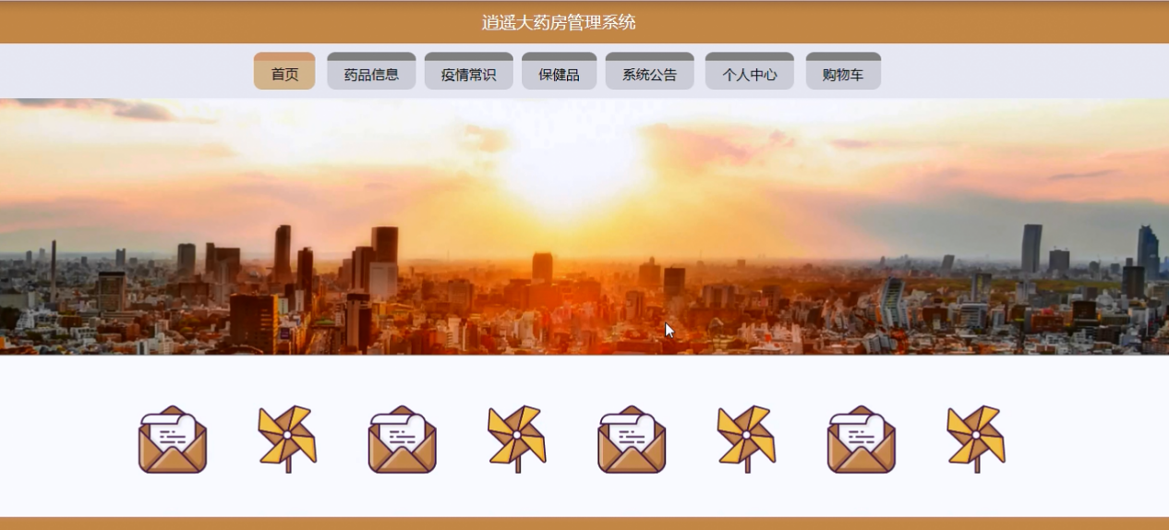

图5-1系统首页界面图

药品信息，在药品信息页面可以查看药品名称，价格，单次购买，库存，药品编号，药品分类，类别，规格，厂家，点击次数等详细信息进行添加到购物车，立即购买等操作，并可以进行评论和收藏等操作，如图5-2所示。

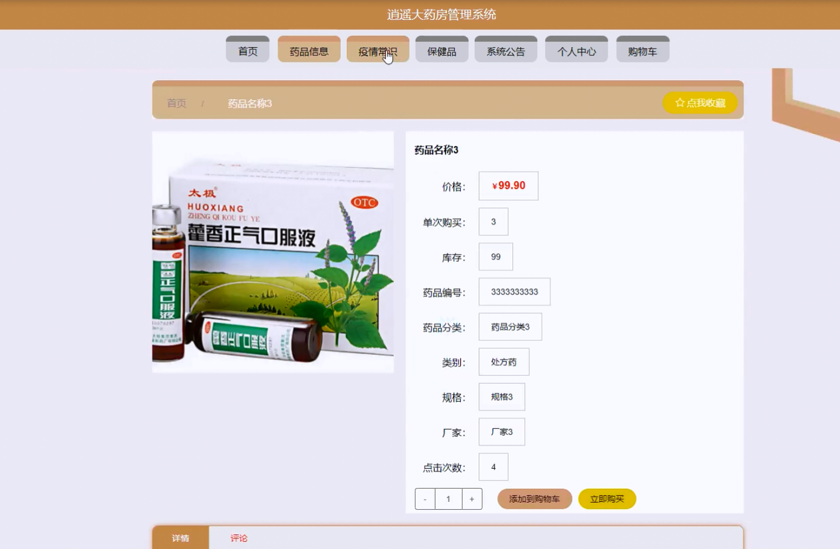

图5-2药品信息界面图

疫情常识，在疫情常识页面可以查看标题，传染源，传播途径，发布时间等详细信息进行评论和收藏等操作，如图5-3所示。

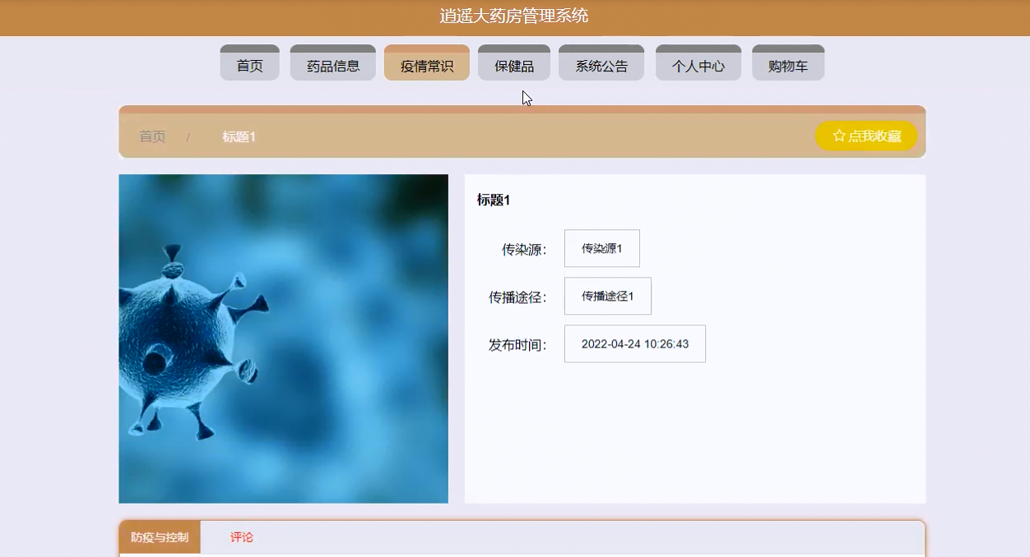

图5-3疫情常识界面图

保健品，在保健品页面可以查看药品名称，价格，单次购买，库存，保健品分类，适用人群，保健功能，主要原料，点击次数等详细信息进行添加到购物车，立即购买等操作，并可以进行评论和收藏等操作，如图5-4所示。

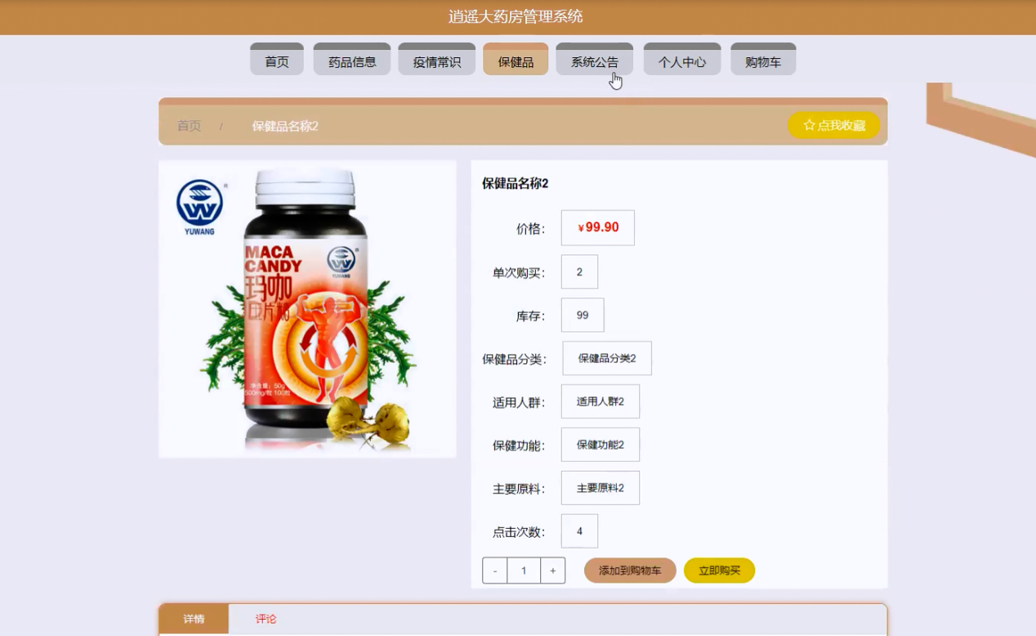

图5-4保健品界面图

用户注册，在用户注册页面通过填写用户名，姓名，密码，再次密码，手机号等信息完成注册操作，如图5-5所示。



图5-5用户注册界面图

个人中心，在个人中心页面通过填写用户名，姓名，密码，性别，手机号，余额等内容进行更新信息操作，还可以对我的订单，我的地址，我的收藏等内容进行详细的操作；如图5-6所示。

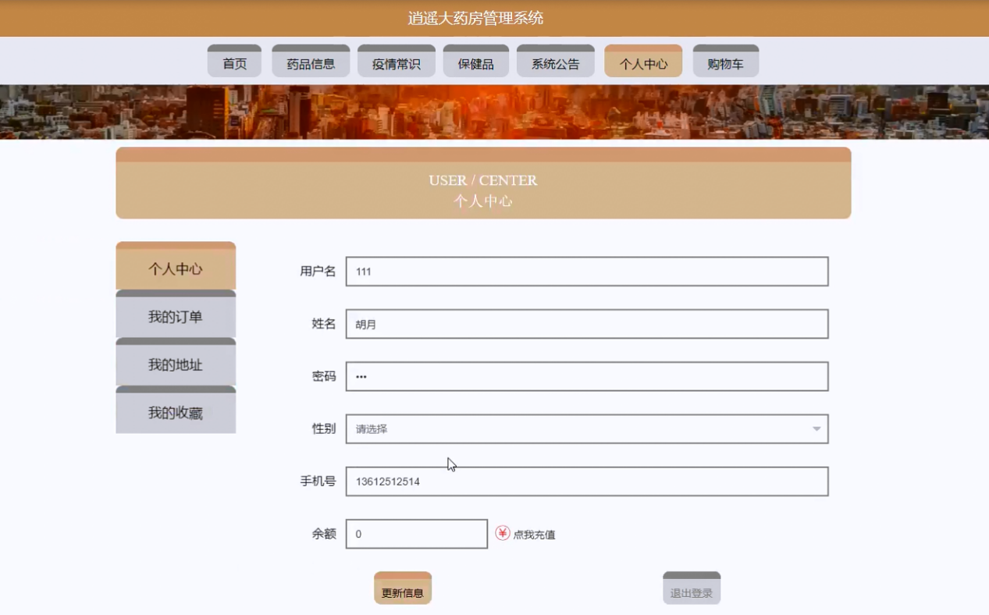

图5-6个人中心界面图

## 5.2 管理员功能模块

管理员进行登录，进入系统前在登录页面根据要求填写用户名和密码，等信息点击登录进行登录操作，如图5-7所示。



图5-7管理员登录界面图

管理员登录系统后，可以对首页，个人中心，用户管理，保健品分类管理，药品分类管理，药品信息管理，疫情常识管理，保健品管理，系统管理，订单管理等进行相应的操作管理，如图5-8所示。

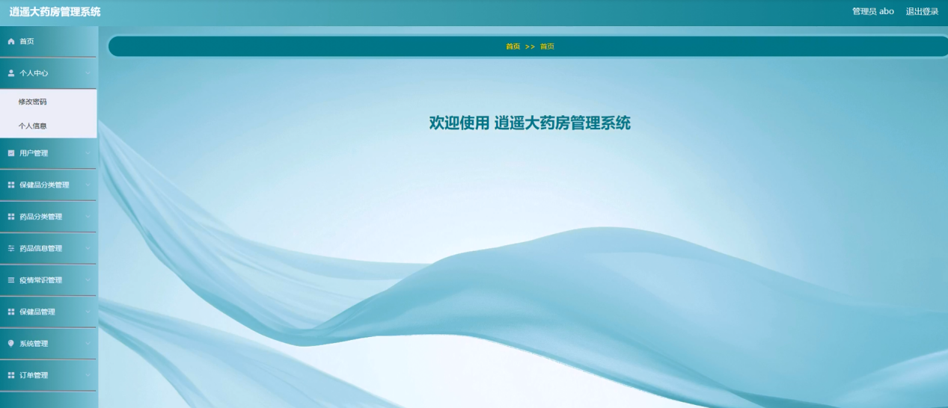

图5-8管理员功能界面图

用户管理，在用户管理页面可以对索引，用户名，姓名，性别，手机号等内容进行详情，修改和删除等操作，如图5-9所示。

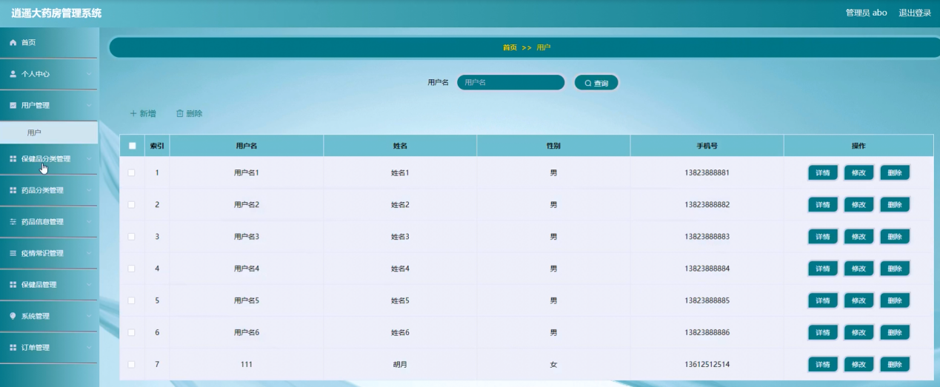

图5-9用户管理界面图

保健品分类管理，在保健品分类管理页面可以对索引，保健品分类等内容进行详情，修改和删除等操作，如图5-10所示。

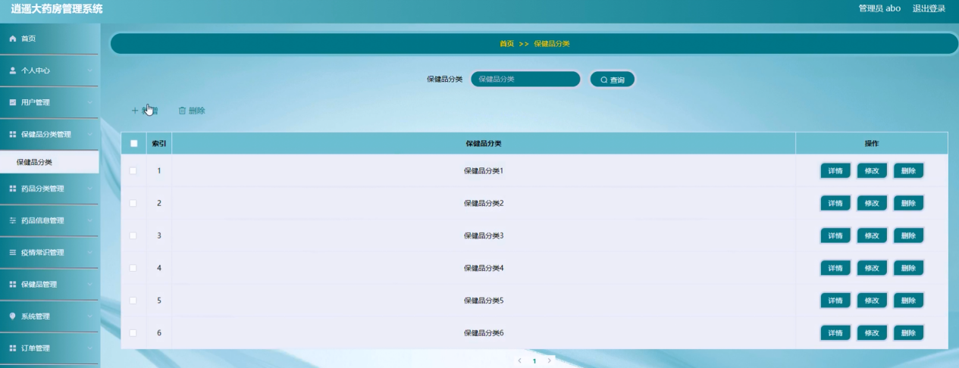

图5-10保健品分类管理界面图

药品信息管理，在药品信息管理页面可以对索引,药品编号，药品名称，药品分类，类别，图片，规格，厂家，价格，单限，库存等内容进行详情，修改，查看评论和删除等操作，如图5-11所示。

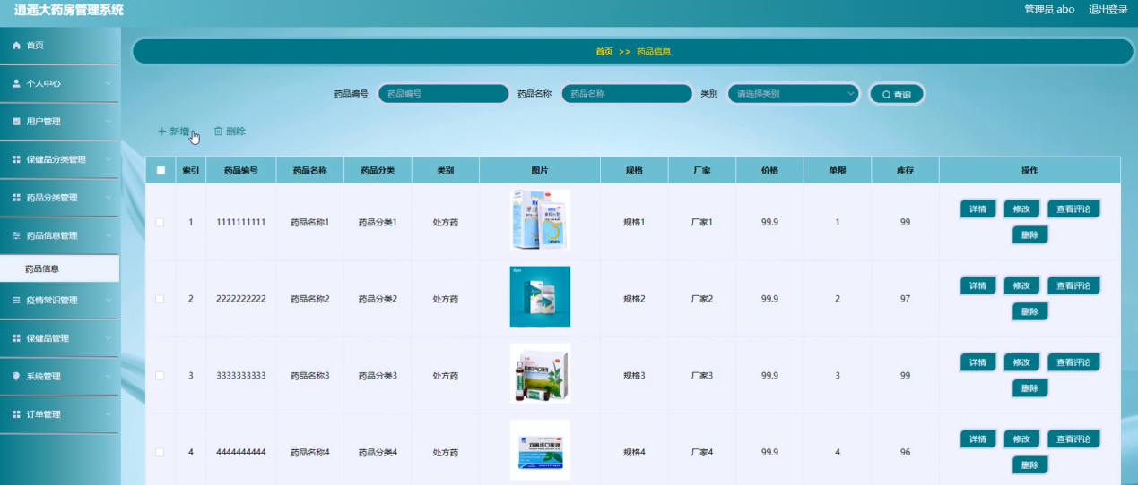

图5-11药品信息管理界面图

疫情常识管理，在疫情常识管理页面可以对索引，标题，传染源，传播途径，发布时间，图片等内容进行详情，查看评论，修改和删除等操作，如图5-12所示。

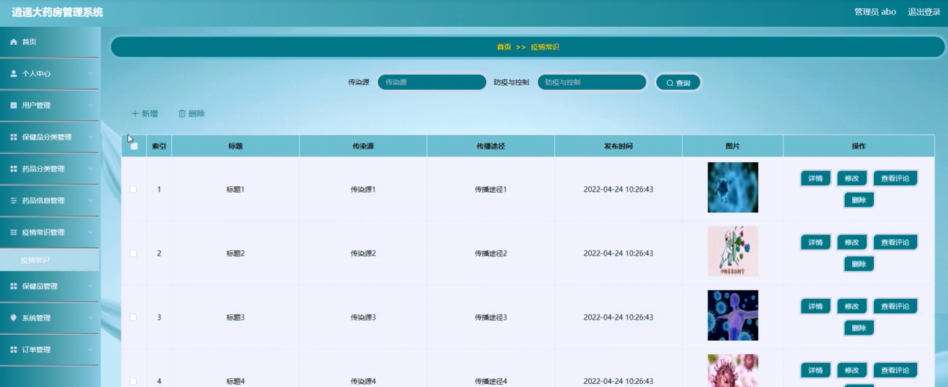

图5-12疫情常识管理界面图

保健品管理，在保健品管理页面可以对索引，保健品名称，图片，保健品分类，适用人群，价格，单限，库存等内容进行详情，修改，查看评论和删除等操作，如图5-13所示。

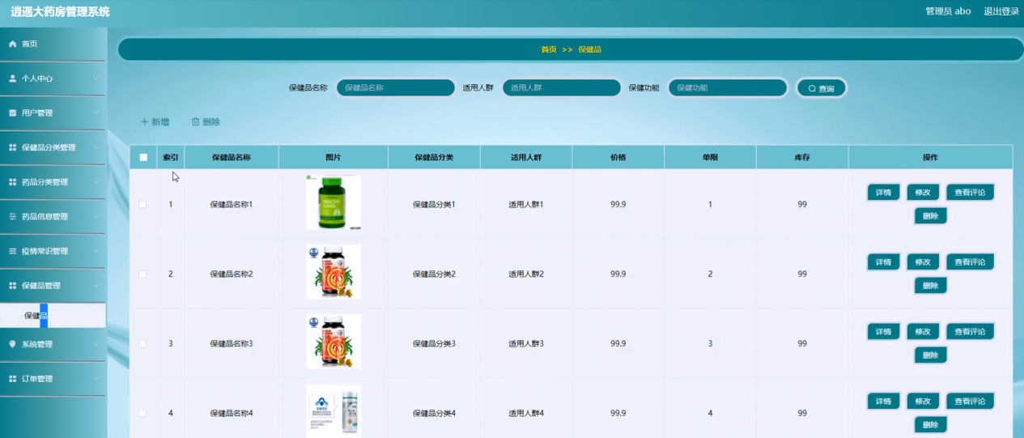

图5-13保健品管理界面图

系统管理，在系统公告页面可以对索引，标题，图片等内容进行详情，修改和删除等操作，还可以对轮插图管理进行详细的操作；如图5-14所示。

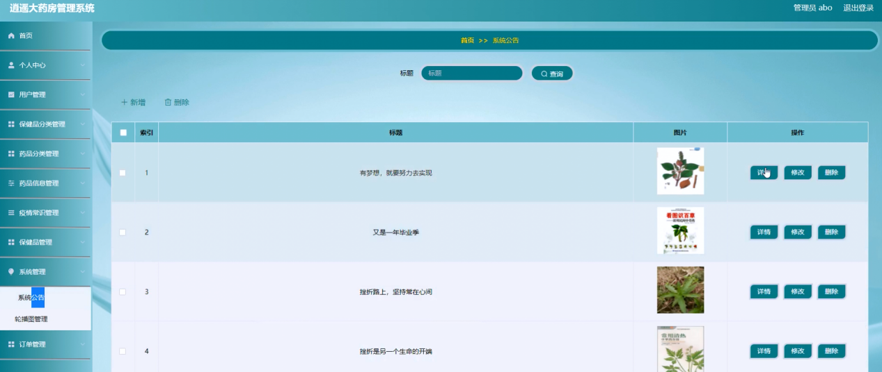

图5-14系统管理界面图

订单管理，在订单管理页面可以对索引，订单编号，商品名称，商品图片，购买数量，价格，折扣价格，总价格，折扣总价格，支付类型，状态，电话，收货人，下单时间等内容进行详情操作，如图5-15所示。

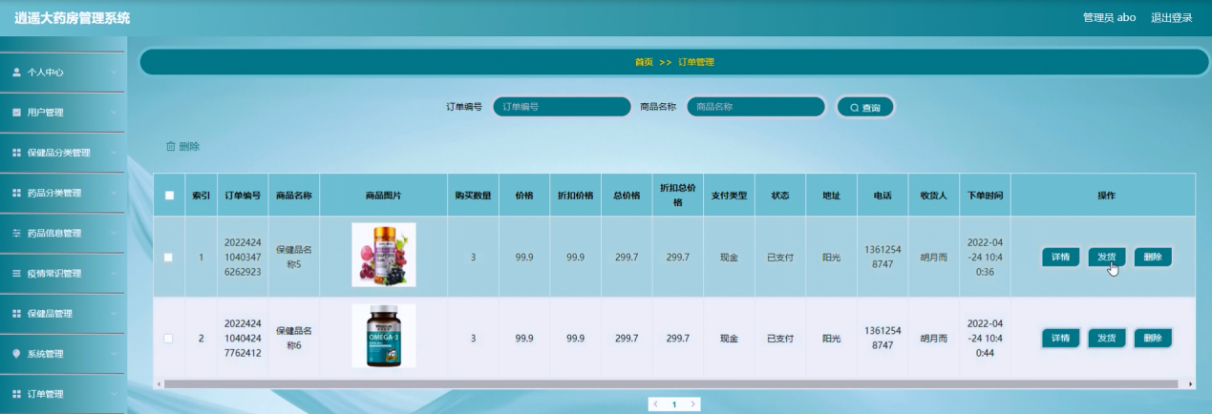

图5-15订单管理界面图

# 6 系统测试

系统测试是软件开发过程中最后一步，但也是不可或缺的重要的一步，没有人可以保证一次性编写完成的系统不会出错，而系统测试就是将自己开发的系统成为成品前的最后一步。在测试过程中需要进行一步步严谨细致的测试，要尽可能全面地在不同情况下运行该系统，排除一切出现错误的可能。

该系统的系统测试主要包括功能测试，可用性测试，维护测试，性能测试等部分，测试结果如下：

## 6.1 功能测试

功能测试内容包括五个方面，分别是(适用性-准确性-可操作性-依从性-安全性)。系统的功能测试表如下所示：

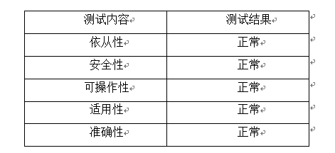

表6-1系统功能测试

## 6.2 维护测试

由于篇幅的原因，本节给出系统部分功能的维护测试用例。详细测试如表6-2所示。

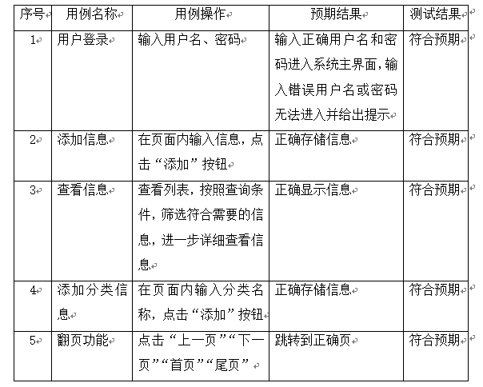

表6-2系统测试用例

## 6.3 性能测试

性能测试：通过模拟系统运行环境来测试系统能否能达到预期效果。性能测试的主要技术方针是对系统运行速度，网络反应时间和支持并发节点数。

1）系统运行速度：得益于B/S架构，该系统能在不同配置电脑上运行并无明显卡顿，滞后，完全符合用户要求。

2）网络反应时间：网络反应时间主要包括网络最小反应时间，平均反应时间和最大反应时间三个参数值。经过测试，在正常网络运营状态下，局域网内反应时间三参数为：1/2/5s，外网反应时间三参数为3/7/12s，符合用户需求，属于用户心理可承受范围。

3）支持并发节点数：经过模拟环境测试，本系统在并发节点达45个时，网络运营速度会发生较大波动，延迟时间10秒左右，符合用户需求。

## 6.4系统评价

系统评价的意思是：在本系统投入正式运行一段时间后，审核和评价本系统的技术性功能性和社会性。本系统的评价可以参见下面3条：

(1)系统功能性评价

在系统完成后，对照设计系统时的目标与定位，通过这段时间内的运行，得出结论，基本实现了用户需求，减缓了工作人员压力。

(2)系统技术性评价

这段时间的运行测试后，发现本系统安全稳定，可以有效提高工作效率。

(3)系统经济性评价

在开发阶段所需的成本有限，并且由于系统的稳定，维护系统的花费也不高，整个开发到运行的花费都很合理。尤其是为管理员和用户节约了时间与精力。

## 6.5 测试结果分析

经过对上述测试结果分析，本系统能够在不同电脑上使用运行，具备一定安全性，用户信息不易泄露，能够日后再增删功能，能够实现所有功能，逍遥大药房管理系统运行性能良好，能达到毕业设计要求。

# 结论

经过实地调研,需求分析,数据库设计及系统实现等过程，运用java技术,MYSQL数据库技术等，设计并开发了该逍遥大药房管理系统。该系统功能基本满足逍遥大药房管理的需要，管理员能够对逍遥大药房信息进行修改,删除等操作。而管理员也可以对逍遥大药房信息进行管理等操作。数据库可以根据用户需求进行更新，提高工作效率，实现了逍遥大药房管理基本的辅助操作任务。

本系统使用java进行编程，适用于Windows系统上操作，通过MYSQL来实现数据库的添加,删除,查询,更新，保证了稳定性和安全性。

这个系统还存在一些不足，还需要进一步提高。如功能不够全面，处理效率还有一定缺陷等，这些都是需要进一步加强的。

# 致谢

过程永远比结果重要。毕业设计是大学生活中最为浓墨重彩的一笔，在这个过程中不仅学到更为全面的书本和实践知识，更让我感受到了浓浓的同窗之情及师生情。虽然大学四年间做过不少实验作业，但是独立完成这样一个操作系统还是第一次，遇到困难时理所当然，我也有所心理准备，但是超出自身能力的部分还是需要寻求教师及同学的帮助。在此，我衷心地感谢我的指导教师，可以说，没有教师我就不能顺利完成这次设计。他总是在一筹莫展的时候为我指引方向。比如在开题报告，我的指导教师就细致地指导我该怎么有逻辑地将自己的想法和做法表达清楚，在此由衷感谢他。在设计的过程中，教师百忙之中也乐于给予我指导，不管多晚给教师发消息，不管是不是上班时间去教师办公室寻求帮助，他总能在第一时间对我施以援手，由于我在设计期间需要离校实习，不能及时到教师办公室检查设计进度，当时已经是晚上6点多，我匆匆赶到办公室时，教师依然在伏案办公，桌上是同学们的中期检查报告，检查完毕业设计后，他又继续查看同学们的中期报告，并督促我及时上交报告。教师给的意见总是一针见血地指出我设计及论文中的不足，并举例详细说明我的改进方法，不得不佩服他的学术水平及教学水平。在我开始着手实现这个设计的时候，通过需求分析及可行性分析对该系统有了较为浅显的认识；但是在我真正开始实现时发现事情并没有这么简单。任何成功都不是一蹴而就的，就算是一个简单的毕业设计也需要日积月累的知识和经验。于是，我便去寻求老师和同学的帮助，这也使得我得以从不同的角度重新考虑我的设计。终于，这个系统在我内心有了雏形。在真正实现这个设计的过程中，学习新知识是必定的，同时那些由于时间关系或者本来就没有掌握牢固的知识也有了进一步巩固的机会。然而最重要的是了解到如何作为一个开发人员，以开发人员的思维来看待软件开发的步骤和方法策略。

本此毕业设计是在指导老师的指导和支持下完成的。老师具有丰富的知识和敏锐的思维给了我深深的启发。在设计开始的时候，我的指导老师为我搜集很多的设计相关资料，让我快速掌握了系统设计的基本步骤，使我的设计工作进展顺利，在此我向指导我的老师表示真诚的谢意！

同时，我还要感谢我的同学对我的关心和支持。另外，我还要感谢互联网的朋友，他们将自己的知识拿出来分享，让我可以实现功能模块的一部分，谢谢你们。

经过这次毕业设计,我体会不少,学会是一码事,会使用是另外一码事了。到需要用到所学知识的时候就发现自己不知所措,其实自己与那些通过实际作业的人差距很大,自己还不能适应工作。但这次毕业设计为我日后指明了努力方向。

再一次，我向多方面支持和帮助过我的人表示由衷的感谢！

最后，感谢评审老师，谢谢你抽出时间来审查。

# 参考文献

[1]杨选辉.信息系统分析与设计[J].北京：清华大学出版社.2017

[2]钱雪忠.数据库原理及应用[M].北京：北京邮电大学出版社.2017.08

[3]吴建.张旭东.java网络开发入门与实践[J].人民邮电出版社.2016

[4]贺松平.基于MVC的B/S的架构的研究及应用[D].武汉：华中科技大学.2016

[5]毕国锋.java技术的Web应用程序三层设计模型研究[J].黑龙江科技信息.2017.03

[6]青龙老贼,赵黎,方雨,刘琪.微信终极秘籍:精通小程序商业运营[M].北京：电子工业出版社,2019.

[7]戴晟晖.微信公众平台搭建,开发与实践指南[M].北京：中国铁道出版社,2016.

[8]微网.微商城细节知多少？微信小程序在未来几年的发展方向[EB/OL].2019.

[9]李刚.疯狂Ajax讲义:jQuery/ExtJS/Proto.义:jQuery/ExtJS/Prototype/DWR企业应用前端开发实战[M].3版.北京：电子工业出版社,2018.

[10]PaulDeck,林仪明,崔毅.SpringMVC学习指南[M].北京：民邮电出版社,2017

[11]王珊.数据库系统原理教程[M].北京：清华大学出版社,2018,56.

[12]求是科技.java数据库开发技术与工程实践[M].北京：人民邮电出版社,2016,131.

[13]王群,李馥娟.java数据库系统开发完全手册[M].北京:人民邮电出版社,2016.3.39-44

[14]李严,于亚芳,王国辉.java数据库开发实例解析[M].北京:电子工业出版社,2019.12.78-93

[15]王国辉,牛强,李南南java工程应用与项目实践[M].北京:电子工业出版社,2015.4.162-171.